上海航振仪器仪表有限公司电话： 021-51079279
型号：普林斯顿 PR-970霍尔转速传感器
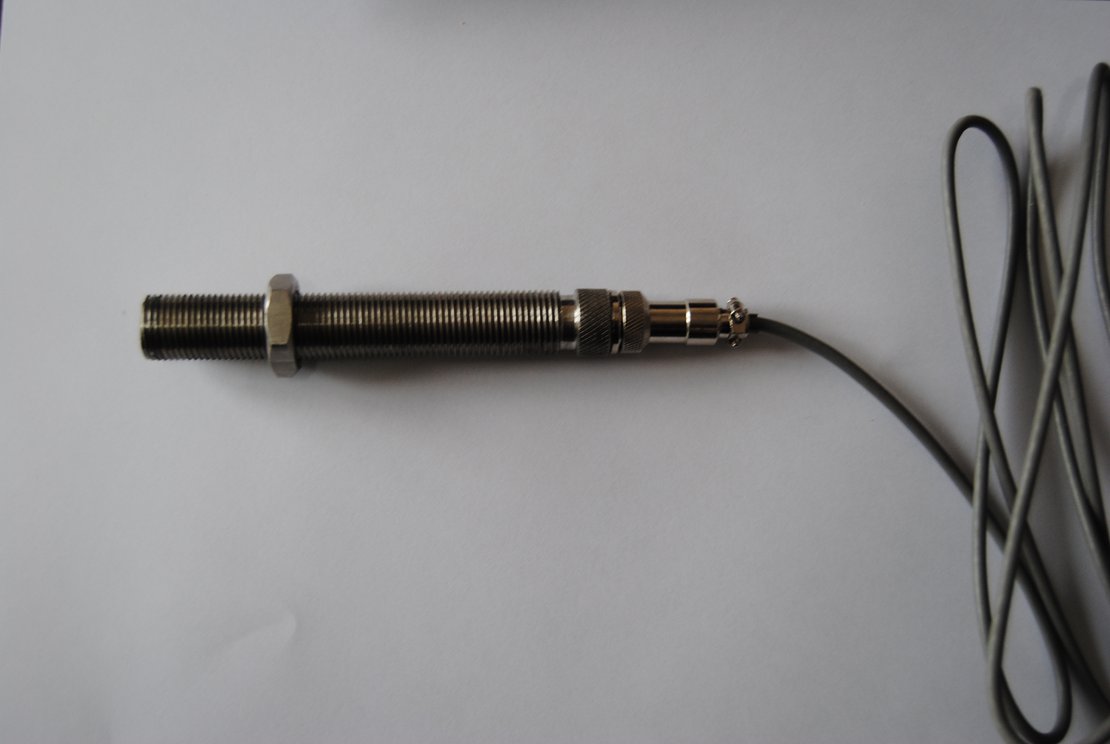
图一 传感器外形
一．概述
PR-970磁敏转速传感器由磁敏电阻作感应元件，是一种新型的转速传感器。核心部件是采用磁敏电阻作为检测的元件，再经过全新的信号处理电路令噪声降低,功能更完善。通过与其它类型齿转速传感器的输出波形对比，所测到转速的误差极小以及线性特性具有很好的一致性.它的感应对象为磁性材料或导磁材料，如磁钢、铁和电工钢等。当被测体上带有凸起（或凹陷）的磁性或导磁材料，随着被测物体转动时，传感器输出与旋转频率相关的脉冲信号，达到测速或位移检测的发讯目的。
本齿轮转速传感器具有如下特点：
● 灵敏度高 高可靠性 寿命长 触发距离远 ● 信号触发为铁（软）磁材料
● 可实现远距离输送 抗电磁干扰能力强 ● 良好的抗冲击性和抗震性

- 尺寸图

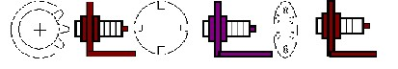
注：①齿轮尺寸参数：齿轮外径：99.3mm；齿数：60；模数：1.57 (以上尺寸只是其中一例，模数在0.5至2均可。)
②安装传感器时使尾部红色LED与引出线根部连线与齿轮平面相垂直。
③传感器引出线分别为：棕色为电源线;黑色为地线;蓝色为信号输出线。
由于安装使用方便，通用性好，已被广泛应用于各种领域。尤其在低速或超低速非接触检测中，有着其它传感器无法达到的特点,这一特点填补了国内空白磁电传感器测速范围
50-5000Hz。(，检测距离只有0.5mm；接近开关无法检测小模齿)；在中高速非接触检测中，可直接替代霍尔开关。
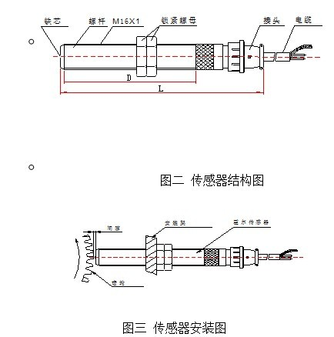
三．技术参数：

1.发讯频率：0-10kHz
2.供电电源：12-25V(DC)
3.负载电阻：≥1.0kΩ
4.检测距离：0.5-2.0mm （A3钢、电工钢）
外置磁铁:0.5--10mm
5.齿轮模数：m≥1
齿轮材料：A3钢、电工钢120℃
6.输出信号：
波形：矩形波
幅值：近电源电压
7.环境条件：
温度：-40℃～125℃
相对湿度：≤85%
四、选型指南：

PR-970-B□□-C□□-D□□-E□□
说明：
B： 壳体长度 C： 螺纹规格 D： 引线方式 E： 线缆长度

传感器长度：B□□
0 1：65mm 0 2：80mm 0 3：120mm 04：定做

安装螺纹： C□□
01： M16*1. 02：M16*1
03：M12*1 04：M10*1
05：M18*1.5 06：特殊定做螺纹规格为5/8-18unf，电缆长度3IN

引线方式 D□□
00： 直接引线 01： 航空插头

线缆长度 E□□
01: 线长一米 02: 线长二米
03： 三米 以此类推
示例：
PR970-B02-C02-D00-E02
表示117mm长,M16*1的螺纹，直接引线 ，线长2米
四．接线方式：航插或直接出线
红色线：电源 （12V-25V）
黑色线：信号线
白色线：com
上海航振技术支持:18016439309
网址：www.shhangzhen.com
邮箱：shhangzhen@126.com

